Глава Роспотребнадзора Анна Попова: быть здоровым должно стать модно

"Мы системно изменили структуру своего рациона, хотим мы этого или нет", — отметила Попова.
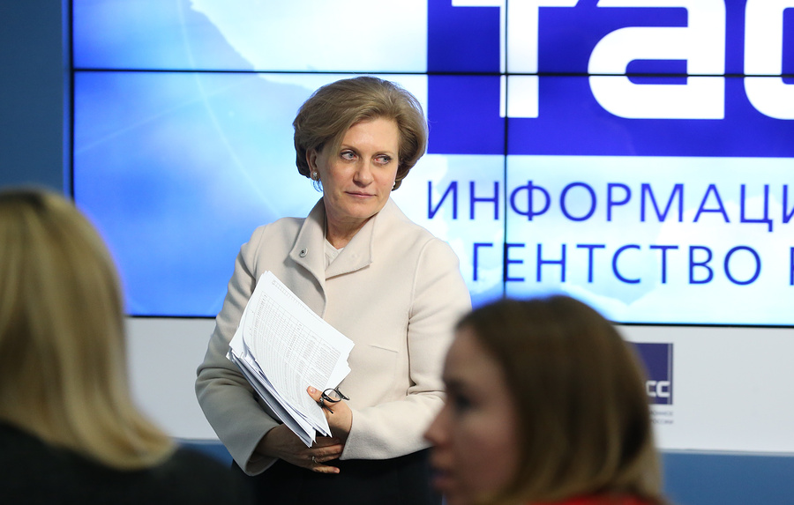
Руководитель Федеральной службы по надзору в сфере защиты прав потребителей и благополучия человека, главный государственный санитарный врач России Анна Попова
Наше здоровье во многом зависит от того, что мы едим каждый день, и значительная часть нацпроекта "Демография" посвящена именно здоровому питанию. Как россияне смогут улучшить свой рацион, делать более осознанный выбор при покупке еды в магазине и почему быть здоровым сегодня становится модно, порталу "Будущее России. Национальные проекты" рассказала глава Роспотребнадзора Анна Попова. Оператором портала "Будущее России. Национальные проекты" является информационное агентство ТАСС.
В эпоху инстаграма мы с удовольствием рассматриваем красивые снимки еды, приготовленной дома или в ресторане. Однако важно не только то, насколько аппетитно выглядит блюдо, но и какую пользу организму могут принести продукты в его составе. Федеральный проект "Укрепление общественного здоровья" в составе нацпроекта "Демография" предусматривает создание в России среды, которая будет способствовать ведению здорового образа жизни, включая здоровое питание. Кроме того, планируется внедрить систему мониторинга за состоянием питания различных групп населения, усилить контроль за качеством продуктов на полках магазинов и многое другое.
— Анна Юрьевна, что для вас самой значит культура питания?
— Культура питания — это, безусловно, один из важнейших компонентов здорового образа жизни и долгой, полноценной жизни в целом. Есть известная цитата, которую приписывают Гиппократу и ряду других древнейших врачевателей и ученых: "Человек есть то, что он ест". Согласна — это абсолютная истина. Мы строим свой организм из того, что потребляем. Это особенно важно для женщин в период беременности и для маленьких детей. Дефицит только одного витамина может привести к неправильному развитию человека в дальнейшем — это знания школьной программы.

Крайне важно понимать: в нашем организме должен быть баланс. Здоровая и успешная жизнь во многом зависит от того, как человек питается. Общество должно получать отдачу в виде работоспособного человека, который здраво, светло мыслит и физически активен долгие годы.
Недавно мы решили задачу, связанную с йодом, дефицит которого может вызвать у ребенка даже умственную отсталость. Сегодня во многих странах мира в приготовлении пищи в школах и детских садах используется только йодированная соль. У нас соответствующий закон пока не принят, хотя это предлагается уже много лет. Надеюсь, что в конце концов мы это сделаем. Пока же мы эту норму ввели в СанПиНы по детскому питанию при мощнейшей поддержке врачей — педиатров и эндокринологов.
— Как изменилась культура питания в последние десятилетия?
— Мы системно изменили структуру своего рациона, хотим мы этого или нет. Все чаще и чаще употребляем в пищу так называемые композитные продукты питания, которые приготовлены из разных составляющих. Вместе с тем сегодня мы имеем возможность четко понимать, какое количество тех или иных макро-, микроэлементов и витаминов содержится в каждом конкретном продукте.
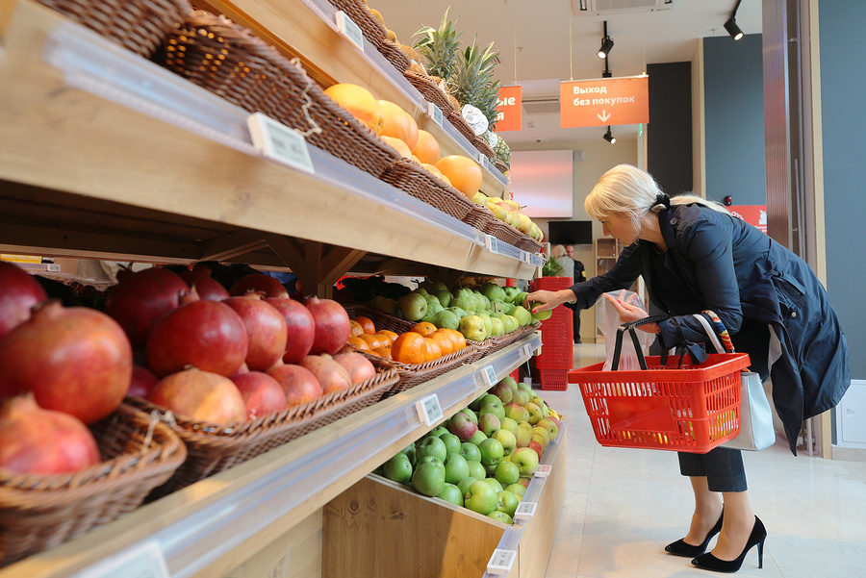
Конечно, есть разные подходы. Мы в определенной части пользуемся данными, которые были получены несколько десятков лет назад. Например, это касается информации, сколько витамина В содержится в гречневой крупе или витамина D в оливковом масле. Когда мы составляем свой рацион или это делает личный диетолог, он ориентируется именно на такие общеизвестные усредненные данные.
В ряде стран, для сравнения, количество полезных веществ определяется не только в готовой пище, но и непосредственно в исходных продуктах.
Современная наука говорит о том, что нормы для людей в разных точках нашей огромной страны разнятся. Где-то много солнца, и потреблять витамин D еще и через пищу необязательно. Где-то солнечного света почти не бывает, и тогда его обязательно нужно компенсировать. То же самое с витамином С и рядом других макро- и микроэлементов, витаминов. Выращиваемая продукция в разных регионах тоже будет содержать разное количество полезных веществ.
— Как это планируется сделать?
— Для начала мы планируем провести исследование при помощи специальных опросов-тестов в школах. Вопросы для них составлены российскими учеными. Пилотные проекты начались сразу после майских праздников в пяти субъектах РФ: Московская область, Республика Башкортостан, Самарская, Свердловская и Омская области. Конкретные школы выбирали специалисты Федерального исследовательского центра питания, биотехнологии и безопасности пищи (до 2016 года — Институт питания — прим. ред.). Проводить тестирование будут специалисты Роспотребнадзора под руководством ученых из Института питания и других научно-исследовательских центров из Подмосковья, Перми и Новосибирска.
Основная часть этой работы придется на осень текущего года, когда дети вернутся с каникул, и продолжится до конца года.
Такой мониторинг поможет оценить фактическое питание детей: какие они продукты потребляют, в каком количестве, сколько раз в день, что едят в школе, что дома, какие есть региональные особенности и главное — насколько рацион отвечает принципам здорового питания по сахару, соли, трансжирам и наличию всех необходимых макро- и микроэлементов. Но очень важно не только это. Мы также определим, какое число россиян может позволить себе качественные продукты: доступны ли они по цене и продаются ли в ближайших магазинах. На вопросы анкет будут отвечать взрослые с учетом мнения своих детей.
Другой аспект нашей работы — непосредственно исследование и проверка продуктов питания. Сегодня совершенно ясно, что такой мониторинг нужно проводить круглогодично, так как в разные сезоны продукты имеют разное содержание витаминов. Даже самые красивые и полезные фрукты со временем могут потерять витамин С. Наша задача буквально — изучить молекулярный состав продукта, чтобы понять: перед нами просто элемент насыщения или в нем есть польза для организма.
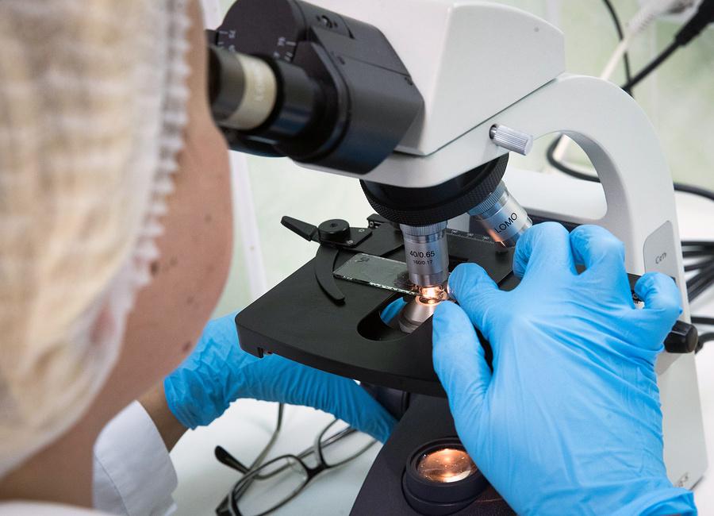
Следующий шаг: когда мы сформируем весь объем исследованного и изученного материала, наступит пора говорить о выводах и конкретных предложениях. Что же нужно делать, чтобы не только сохранить, но и укрепить здоровье населения, обезопасить его от различных болезней инфекционного и неинфекционного характера?
У разных стран свой опыт, в том числе начиная с законодательного регулирования. На североамериканском континенте крупнейшие развитые страны имеют огромные фолианты, которые называются "кодексами", там от 700 до 800 страниц, где написано, какими должны быть правильные продукты питания.
— У нас появится такой кодекс?
— Думаю, что наши сегодняшние требования обеспечивают безопасность. Гигиенические требования к питанию детей обеспечит новый СанПиН, я надеюсь, он выйдет до конца этого квартала. Там будет прописано, сколько должно быть белков, жиров, углеводов. Новая редакция также снизит суточную норму сахара, соли и кондитерских изделий, закрепит обязательное включение в рацион продуктов, обогащенных микронутриентами. Наряду с общим меню, СанПиНом предусматривается требование о разработке отдельного меню для детей с хроническими заболеваниями.
Для взрослого населения таких нормативов сейчас нет. Каждый заботится о своем питании сам. Но, чтобы люди могли на что-то ориентироваться и проводить какие-то подсчеты, им нужно дать определенную фактуру.
— Но сама культура питания все-таки формируется в семье. Если в семье привыкли ребенку добавлять сахар в кефир или творог, он будет этого ждать и в детском саду. Будете ли вы работать с родителями по этим вопросам?
— Конечно. Работу с родительским сообществом, ассоциациями, комитетами мы планируем вести в первую очередь. Это обязательное условие, так как именно это дает четкое понимание, что происходит в семье и как правильно, аргументированно и доходчиво объяснить правила здорового и качественного питания, а также составления рациона для детей. В этой связи у нас есть очень интересный опыт Тульской области, где работа по продвижению основ здорового питания осуществлялась не только в рамках просветительских мероприятий, но и путем вовлечения родителей в процесс контроля за питанием учащихся в школах. Управлением Роспотребнадзора по Тульской области были созданы памятки для общественных организаций родителей по актуальным вопросам контроля качества питания в общеобразовательных организации. Организовывались обучающие семинары для общественных помощников при уполномоченном по правам ребенка в Тульской области, в помощь им был разработан вопросник и примерный акт контроля. Проводились родительские собрания, единые классные часы, тематические занятия, региональные общественные мероприятия, такие как "Форум матерей", форум "Выбираю качество", занятия с детьми по определению качества продуктов питания в домашних условиях, экскурсии учащихся на предприятия пищевой промышленности и многое другое. Для информации: с 15 февраля по 31 марта 2019 года в акции приняли участие 487 образовательных учреждений Тульской области, 80 тыс. 601 школьник, 24 тыс. 790 родителей учащихся.
Если вернуться к теме нацпроекта, то поставлена серьезная задача по донесению полезных сведений о культуре здорового питания до широкой общественности. Мы планируем создать отдельный информационный ресурс на базе действующего сайта Роспотребнадзора, где будем представлять информацию о качественной или не качественной и безопасной или не безопасной продукции. Также будет создано специальное мобильное приложение, чтобы любой человек мог сориентироваться в магазине и выбрать полезный для себя продукт, составить собственный рацион и просчитать калории.
Для лабораторного обеспечения мониторинга качества в рамках проекта в 2019-2020 годах будут оборудованы 17 испытательных лабораторных центров Роспотребнадзора (6 и 11 соответственно). Определен перечень территорий, где оборудуют лаборатории. В 2019 году лаборатории будут оборудованы в Калининграде, Перми, Самаре, Омске, Брянске, а также в Приморском и Хабаровском крае. Согласно методикам по показателям качества будут исследоваться 12 групп пищевой продукции, каждая по 10-15 показателям (микро-, макроэлементы, витамины, трансжиры, трансизомеры, антибиотики и т.п.). Это не только позволит определить показатели безопасности, но и даст нам возможность проводить более углубленные и детальные исследования, видеть истинную сущность продуктов. В рамках мониторинга мы оценим доступность для потребителя отдельных категорий пищевой продукции, сможем оценить и усилить контроль за ее показателями качества. Информирование широкого круга потребителей о результатах наших исследований и рекомендациях по правильному и здоровому питанию мы начинаем со следующего года. К концу реализации нацпроекта, а это 2024 год, мы планируем, что более 30 млн человек будут охвачены адресным просвещением и консультированием по вопросам здорового питания.
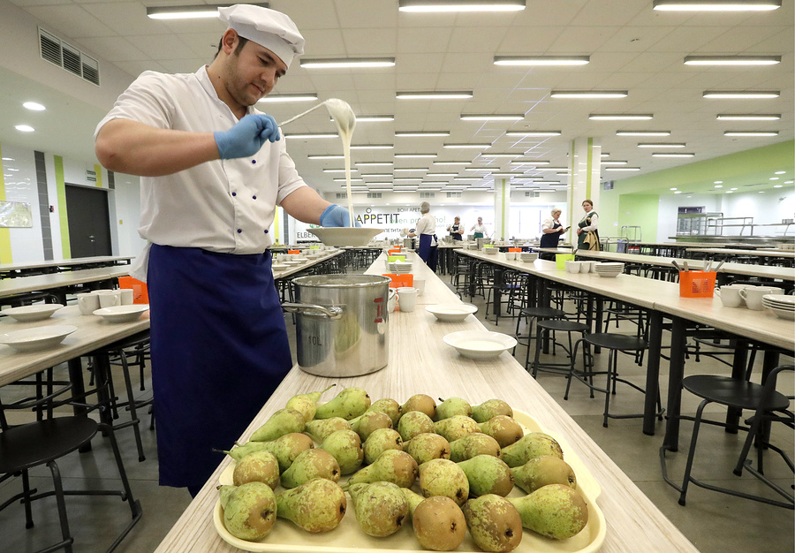
— Не опасаетесь ли вы какого-то протеста со стороны производителей в связи с такими проверками?
— Мы тесно сотрудничаем с производителями по вопросам здорового питания. Создан экспертный совет Роспотребнадзора, в который, в том числе, вошли представители бизнес-сообщества. Это помогает дополнить и расширить знания, объяснить и обсудить наши намерения и выстроить четкие взаимоотношения по разным направлениям.
— Готовя поправки в закон "О качестве и безопасности пищевых продуктов", Роспотребнадзор впервые планирует зафиксировать в нем понятие "здоровое питание". Как оно будет сформулировано и что будет обозначать?
— Это будет понятно, когда законопроект выйдет из Госдумы, пока мы работаем с ним на площадке аппарата правительства Российской Федерации. То, что надо регулировать эти определения в российском законодательстве, бесспорно. Тема назревшая. Учитывая неблагополучное состояние здоровья нашего населения, вызванное неинфекционными заболеваниями, она становится еще более актуальной. Национальные проекты, в том числе "Демография", не на пустом месте сформированы, и задачи поставлены в результате очень серьезного анализа существующего положения вещей и действий, которые уже предпринимались.
В 2016 году была утверждена "Стратегия повышения качества пищевой продукции в РФ" и план по ее реализации. Определенные элементы, которые касаются качества продуктов питания, там есть. Но майский указ президента России и сформированные в нацпроекте "Демография" задачи имеют более широкий подход к решению проблем. Поэтому и законопроект, который мы внесли в правительство, имеет ответы на гораздо большее число вопросов, вводит новое понятие — "качество пищевой продукции" и закрепляет принципы здорового питания. Нам удалось консолидировать мнения и позиции двенадцати федеральных органов исполнительной власти, академии наук и экспертов. Конкретизировав в законе определение "качество пищевой продукции", мы решаем вопросы, где качество, а где безопасность. В новом определении под качеством понимается продукт, который соответствует трем обязательным требованиям. Во-первых, это показатели безопасности, во-вторых, это показатели, которые обеспечивают полноценные рацион и питание, и в-третьих, это показатели, обеспечивающие потребительские свойства того или иного продукта. Потому что только тогда, когда три значимых показателя соответствуют уровню требования, продукт может называться качественным.
— Удастся ли его внести в Госдуму весной?
— Да, мы очень надеемся, что успеем в весеннюю сессию, такую задачу мы перед собой ставим.
— Анна Юрьевна, наш последний вопрос больше философский: если у человека нет какого-то личного стимула быть здоровым, могут ли тут помочь какие-то законы? И нужна ли в таком случае какая-то дополнительная мотивация?
— Да, возможно, нужна. И если к вопросам жизни и смерти многие люди относятся философски, то быть немощным и больным, как правило, не хочет никто. Но сейчас, к сожалению, под мотивацией очень часто понимаются какие-то материальные стимулы. Но все-таки, мне кажется, ситуация меняется, и предыдущие усилия, которых было приложено немало, дают свои результаты.
Но я бы хотела сказать, что задачи нацпроекта, связанные с питанием, не существуют сами по себе. Они четко коррелируются и с нацпроектом "Здравоохранение", и с "Демографией" в части спорта. Здоровый и спортивный человек всегда воспринимается более успешным, одно это уже может быть мотивацией. У нас формируется мода на здоровый образ жизни. У нас достаточно плотные графики работы спортивных центров, фитнес-клубов. Их конкуренция, по крайней мере в больших городах, приводит к снижению стоимости абонемента — стоимость не растет, мы специально изучали этот вопрос. Появляется большое количество центров экономкласса. Уже не редкость, когда молодые люди во время обеденного перерыва устраивают пробежку или идут в фитнес-зал. И это хорошо. Строится много хорошо обустроенных спортивных площадок во дворах, и если посмотреть, рано утром там все время кто-то занимается. То есть людям нужно дать возможность. Национальный проект именно это и предполагает — дать возможность заниматься своим здоровьем. Быть здоровым, стройным, красивым, подтянутым — модно. Эту моду нужно стимулировать и развивать. В конечном итоге мы идем к тому, чтобы у нас снизилось число россиян с избыточным весом и стало больше здоровых людей, которые употребляли бы полезную еду. Вот это наша задача.
Поэтому все в целом — и строительство спортивных площадок, и вовлеченность в активный образ жизни, и здоровый рацион питания, и качественные продукты питания — все должно заработать вместе.
Беседовали Кристина Соловьева, Инна Финочка

